

**FÜR GROSS UND KLEIN, FAMILIEN, FIRMENAUSFLÜGE**

**ODER EINEN JUNGGESELLENABSCHIED…**

**DER SPASS IST IMMER AN ERSTER STELLE!**

* **25 Minuten in der Sommer-Gästekarte (Lech Card) inkludiert**
* **Mittwoch und Donnerstag von 13 – 18 Uhr**
* **Freitag bis Sonntag von 12 – 18 Uhr**
* Montag und Dienstag nur auf Anfrage ab mindestens 4 Personen
* Bei Regen bleibt der Park geschlossen

(bei unsicherer Wetterlage kontaktieren Sie uns bitte)

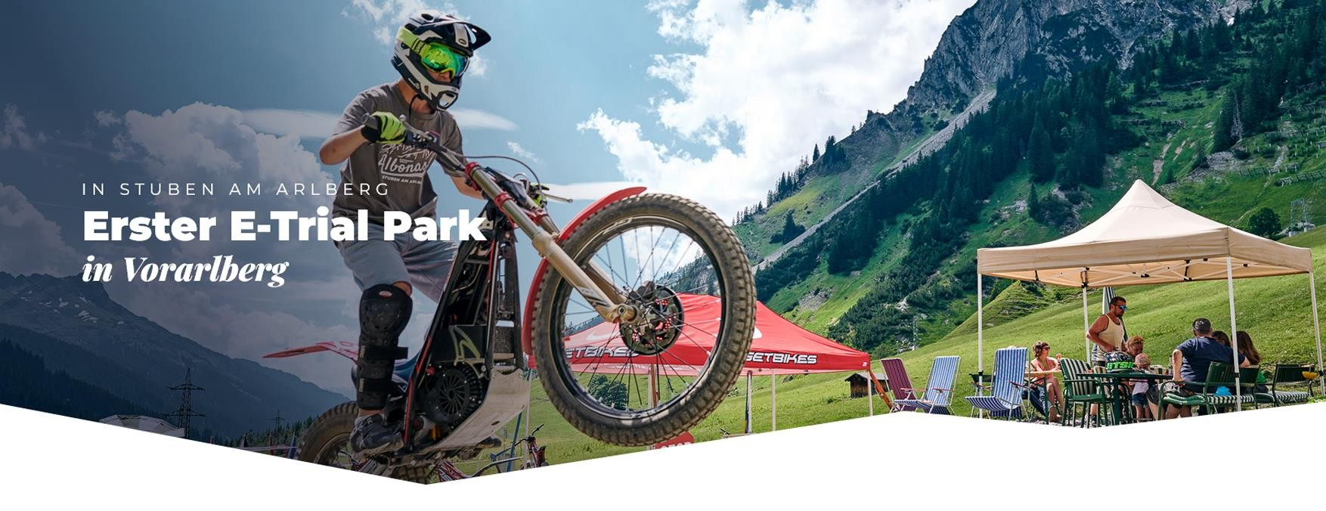

**OB BEI DER ACTION IM PARK ODER**

**BEI EINER GEFÜHRTEN AUSFAHRT…**

**IMMER UMWELTFREUNDLICH & LEISE UNTERWEGS!**

**FÜR NÄHERE INFOS WENDEN SIE SICH BITTE GERNE AN**

**info@e-trial-arlberg.at oder +43 650 8001836**

